ПРИЛОЖЕНИЕ 2

Отчёт
проекта «Туристический QR-код: Екатеринбург глазами детей».

Экскурсии и квест – игры по паркам, скверам и площади
Верх-Исеткого района г. Екатеринбурга.

На начальном этапе:
- Методическая работа по сбору материала про достопримечательности Верх-Исетского района г. Екатеринбурга: Сквер «Авета Тертеряна», Парк «50-летия ВКЛСМ», Сквер «библиотеки им. К.Г. Паустовского» Площадь «Субботников» .
- Создание мультфильмов про достопримечательности Верх-Исетского района г. Екатеринбурга.
- создание игр и наклеек для призов на тему «Туристический QR-код: Екатеринбург глазами детей».
Апробация (описание):
- с помощью QR-кода дети с родителями (законными представителями) и/или педагогами смогут ознакомиться самостоятельно с историей достопримечательностей Верх-Исетского района г. Екатеринбурга.
- встреча в/на парке/сквере/площади, проведение квест-игры: с помощью карты дети проходят задания (интеллектуальное, музыкальное, спортивное) по теме данного парка/сквера/площади.
- Оценка эффективности проекта и внесение изменений при необходимости.
После успешной апробации, переходим к выполнению основной цели данного проекта.
Оценка результатов апробации проекта с 01.10.2025г. по 22.10.2025г.
Фактически участвовали дети старшего и подготовительного возраста 9 групп из 9-ти образовательных учреждений ДОУ Верх-Исетского района (№ 36, № 115, № 302, № 338, № 356, № 413, № 462, № 504, № 510).
При онлайн-опросе анализ ответов участников показывает в целом положительное впечатление о проведенном мероприятие:
«Очень понравилось» - 62,5%
«Понравилось» - 37,5%.

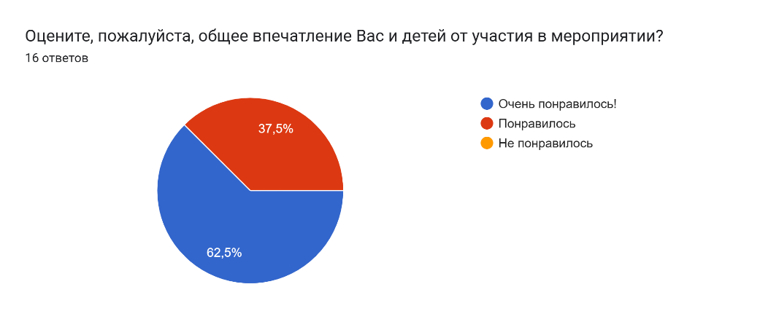
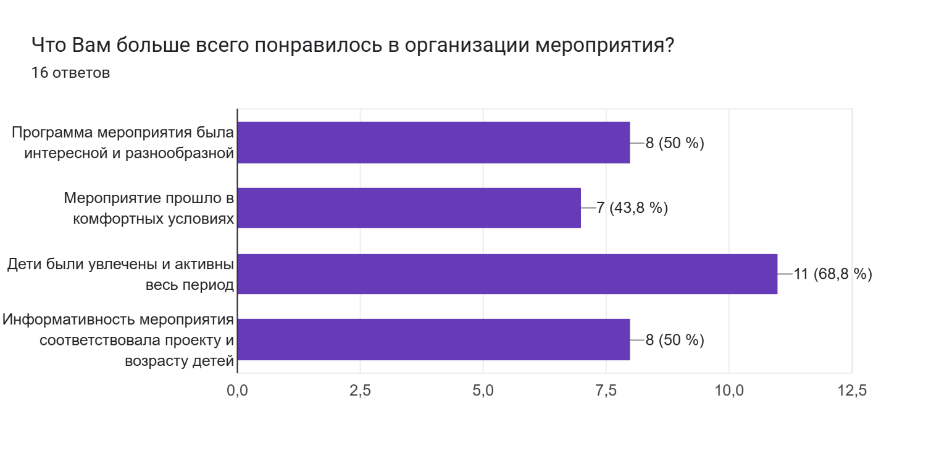
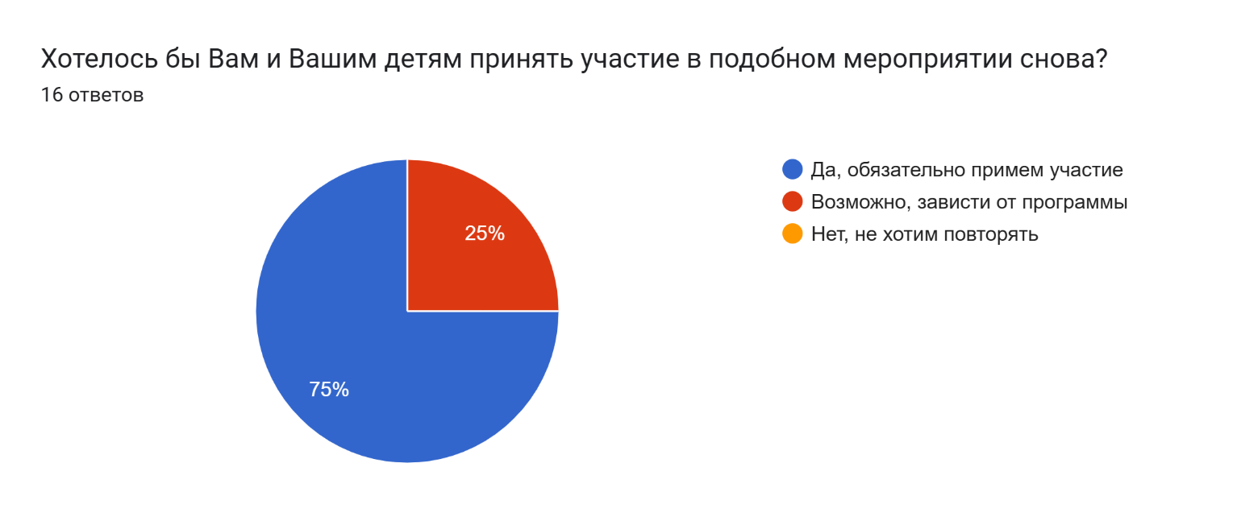
Так же получили обратную связь с помощью «Рекомендаций» участников мероприятий:

Есть ли предложения по улучшению программы следующего мероприятия?16 ответов
Нет
Если что-то связано со спортом, то усложнять задание.
Побольше конкурсов
Проводить в теплое время года
-
Хотелось бы больше мероприятий
Пока нет идей
Использовать микрофоны, более мощные колонки (с учетом того, что рядом шумная дорога), акцентные костюмы или элементы костюмов ведущим, чтобы выделить их на фоне прохожих
Все хорошо
Было бы интересно детям узнать какие интересные достопримечательности есть в сквере.

Расскажите, запомнилось ли Вам и Вашим (ему) детям (ребёнку) какое-то особое событие или эпизод из мероприятия?16 ответов
Как всегда все на высоте
Все очень хорошо
Все эпизоды были увлекательные.
Музыкальный конкрс
Запомнилось
Было очень весело и увлекательно
Мастер-классы
Нет
Детям понравилось задание с ассоциативными загадками
Запомнилась возможность пойти на мероприятие.
Ребёнок ответил все понравилось
Спортивные игры
Все
Понравились подвижные игры
Подарок, интересное мероприятие, легкость

Напишите любые советы и рекомендации, которые могли бы сделать наше следующее мероприятие ещё лучше.16 ответов
-
Не знаю что и добавить , все всегда нравится
Все хорошо
Когда отправят Qr- код , подробно объяснить что конкретно про место надо знать детям.
Броьше участников из различных садиков, чтобы соревнования проходили между разными МБДОУ
Спасибо
Чаще проводить такие классные мероприятия
Больше интерактива и мастер-классов
Мелкие призы каждому маленькому участнику
Нет советов.
Нет. Все прекрасно
Побольше мероприятий
Развивать это хорошее начинание. Акцентировать внимание детей на знаниях о достопримечательностях города. Закреплять эти знания в финале мероприятия.
Все хорошо, детям понравилось
Было бы здорово, чтобы квесты были приближены к истории выбора места мероприятия

Заключение
Данный этап проекта позволил оценить возможности дальнейшего его создания и показал, что проект «Туристический QR-код. Екатеринбург глазами детей» ориентирован на вовлечение дошкольников и младших школьников в активную исследовательскую деятельность, создание ими собственного взгляда на город и популяризацию достопримечательностей Екатеринбурга среди его маленьких жителей. Увеличилось количество учреждений желающих участвовать в данном проекте.

Планирование на декабрь 2025г.:
Мастер-классы «Новогодняя сказка Екатеринбурга: традиции и чудеса!»

